Министерство образования и науки Российской Федерации

Федеральное государственное бюджетное образовательное учреждение
высшего профессионального образования
«Глазовский государственный педагогический институт
имени В. Г. Короленко»

Факультет информатики, физики и математики

Кафедра информатики, теории и методики обучения информатике

Цифровые модели в OpenScad

Лабораторная работа № 2
Основы 3D-печати

студента группы 145
факультета информатики, физики и математики

Бушмакин Алексей Алексеевич

Глазов, 2015

Оглавление
Оглавление 2
1. Задание 3
2. Выполнение 5
2.1. Задание 1 5
2.2. Задание 2.1 8
2.2. Задание 2.2 10
СПИСОК ЛИТЕРАТУРЫ 5

Лабораторная работа 2
Подготовка модели к 3D-печати

Список программных инструментов
1. OpenScad
2. Slic3r
3. RepR3D Visual GCode Editor
4. GCode Print Simulator

Задания
1. Изучите примеры в OpenScad:
из меню
Файл/Examples/Старый
файлы
1) example001.scad
2) example002.scad
Файл/Examples/Примитивы
3) CSG.scad
(CSG - constructive solid geometry)
4) CSG-module.scad
Файл/Examples/Примитивы
5) functions.scad

2. Для каждого примера создайте в программе Slic3r
выполните экспорт модели в G-Code. G-code.

2.1. Выпишите в отчет часть настроек программы Slic3r
со вкладки Print Settings из раздела Speed.
Запишите напротив каждой из перечисленных ниже настроек,
что она означает.
Perimeters
Small perimeters
External perimeters
Infill
Solid infill
Top solid infill
Support material
Bridges
Gap fill
Travel
First layer speed

2.2. Для моделей, указанных в задании 1, установите перечисленные
в п.2.1 значения свойств печати, равными 20 mm/s.
Создайте с этими настройками G-код каждой модели и сохраните
в файлах с расширениме *.gcode.

2.3. Для моделей, указанных в задании 1, установите перечисленные
в п.2.1 значения свойств печати, равными следующим значениям,
перечисленным ниже.
Создайте с этими настройками G-код каждой модели и сохраните
в файлах с расширениме *.gcode.

Perimeters 60 mm/s
Small perimeters 40 mm/s
External perimeters 60 mm/s
Infill 80 mm/s
Solid infill 60 mm/s
Top solid infill 60 mm/s
Support material 60 mm/s
Bridges 80 mm/s
Gap fill 20 mm/s
Travel 80 mm/s
First layer speed 20 mm/s

3. Изучите G-код моделей с помощью программы
RepR3D Visual GCode Editor
Основные параметры запишите в отчет.

4. Изучите G-код модели с помощью программы
GCode Print Simulator
Основные параметры запишите в отчет.

5. Изучите web-инструмент CaliGator для создания калибровочных
G-кодов. Получите с его помощью G-коды тестовых
моделей, которые исследуйте в программах
RepR3D Visual GCode Editor
GCode Print Simulator
Справка:
http://roboforum.ru/forum107/topic12890.html
Web-инструмент:
http://base3d.ru/CaliGator

6. Прочитайте об основных командах G-кода:
Найдите в примерах G-кода ваших моделей, какие
команды в них используются, выпишите в отчет
назначение и синтаксис этих команд.
http://reprap.org/wiki/G-code
http://wiki.solidoodle.com/gcode-guide
Учебник по G-кодам
http://roboforum.ru/forum81/topic11861.html
2.Выполнение

Задание 1.

1. Изучите примеры в OpenScad:

1)

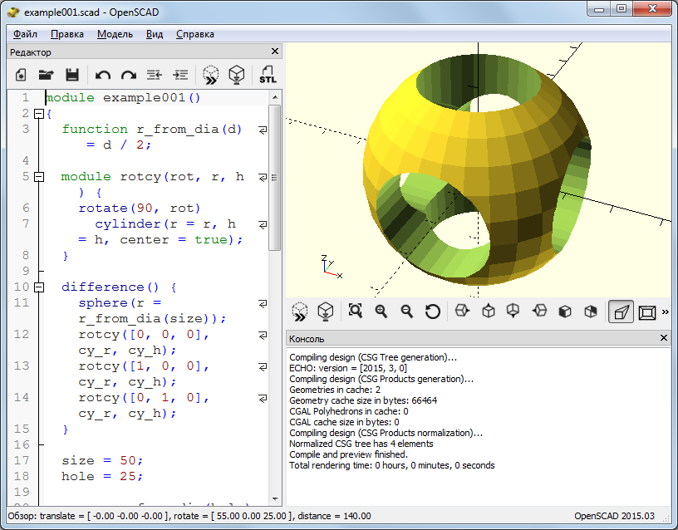
2)
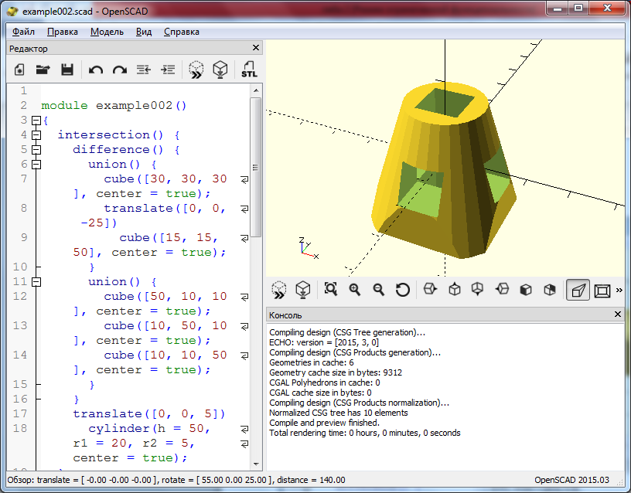

3)

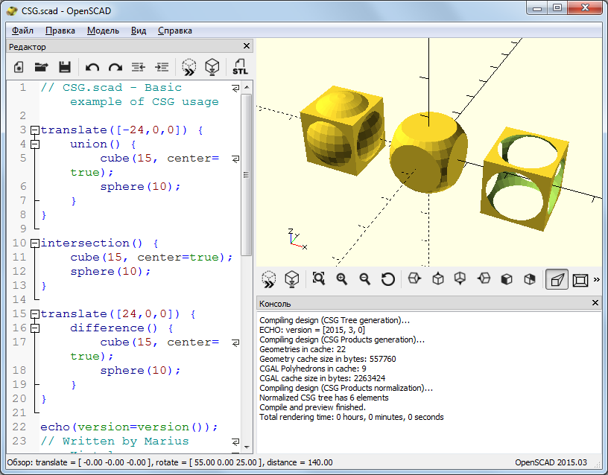
4)
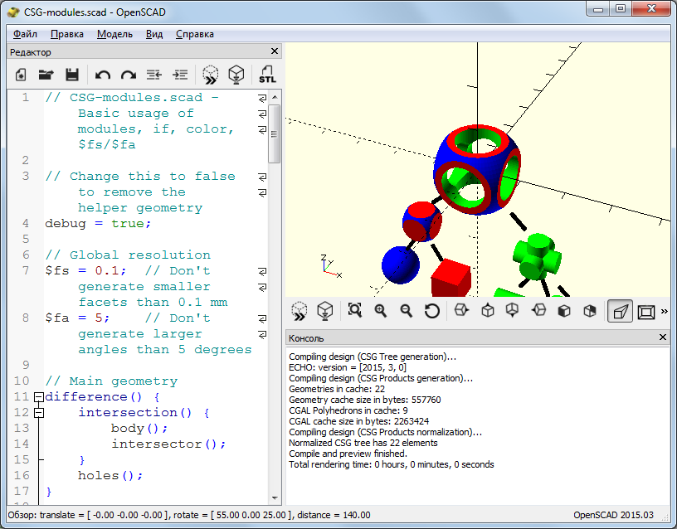

Задание 2

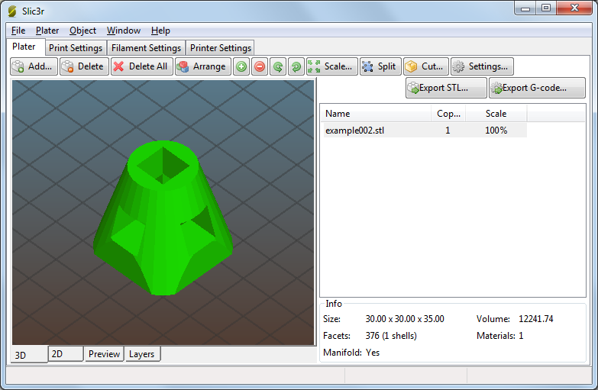

Задание 2.1

Perimeters - скорость печати внешней оболочки объекта. Ориентировочные скорости печати:

- «нормальный» режим – 65мм/сек
- «быстрый» режим - 80мм/сек
- «медленный» режим – менее 50мм/сек

Small perimeters - Малые участки или отверстия могут иметь различную скорость печати и как правило, эта скорость меньше внешних оболочек объекта. Ориентировочные скорости печати:

- «нормальный» режим – 55мм/сек
- «быстрый» режим - 65мм/сек
- «медленный» режим –30мм/сек

External perimeters - скорость печати наружного слоя контура (70%)
Infill - Infill (mm/s). Скорость печати в режиме заполнения объема объекта печати. Эта скорость может быть выше, чем прочие режимы, но необходимо убедится, что пластик ложится нормально –эктрудированная нить не рвется, деталь не деформируется. Ориентировочные режимы печати заполнения:

- «нормальный» режим – 80мм/сек
- «быстрый» режим - 130мм/сек
- «медленный» режим – менее 60мм/сек

Solid infill - Solid Infill (mm/s). Скорость печати горизонтальных слоев (кроме первого слоя). Данная скорость обычно меньше чем скорость заполнения Infill. Ориентировочные режимы печати:

- «нормальный» режим – 70мм/сек
- «быстрый» режим - 100мм/сек
- «медленный» режим – менее 60мм/сек

Top solid infill - количество выдавливаемого пластика для закрывания верхних горизонтальных поверхностей (опционально);

Support material – скорость печати поддержек. Этот параметр нужно выставить чуть ниже основной скорости , т.к. сами по себе поддержки довольно хрупкие и если печатать их быстро, то они не смогут обеспечить нормальной устойчивости поддерживаемым элементам ( 40 Bridges - Bridges (mm/s). Скорость печати «мостов» - промежутков, перемычек. По сути, печать «по воздуху». Этот режим нуждается в экспериментальном подборе скорости. Ориентировочный диапазон скоростей от 35 до 70мм/сек.

Gap fill – скорость заполнения пробелов. По сути, это скорость печати заполнения участков со 100% заливкой, площадь которых меньше указанного значения ( Solid infill threshold area) ( 40 );

Travel - скорость перемещения ПГ при переходе с одного слоя на другой (в этот момент аппарат не печатает) (70);

First layer speed - скорость печати первого слоя. Как правило, для лучшего прилипания модели к столу задается меньше остальных на 30-50% (40);

Задание 2.2
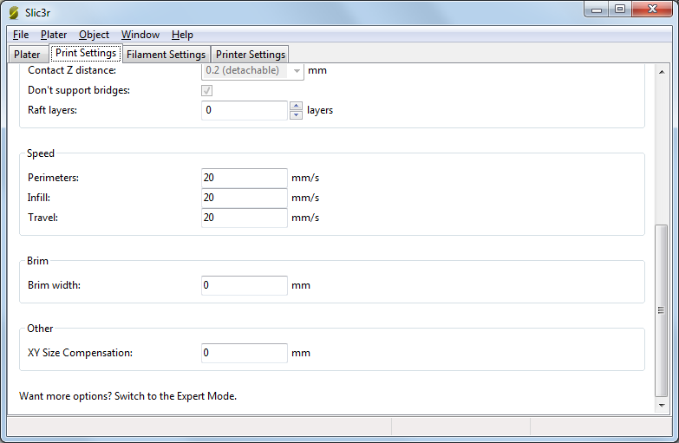
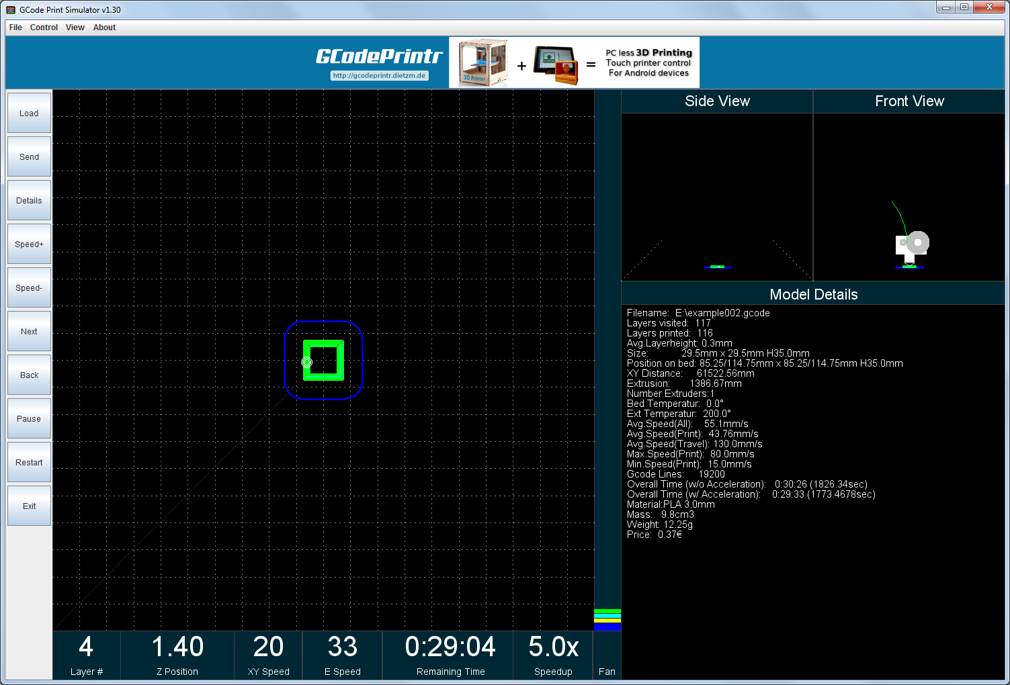
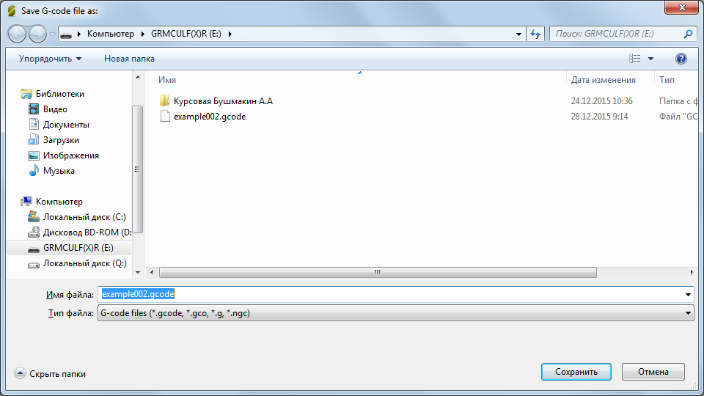

Задание 2.3

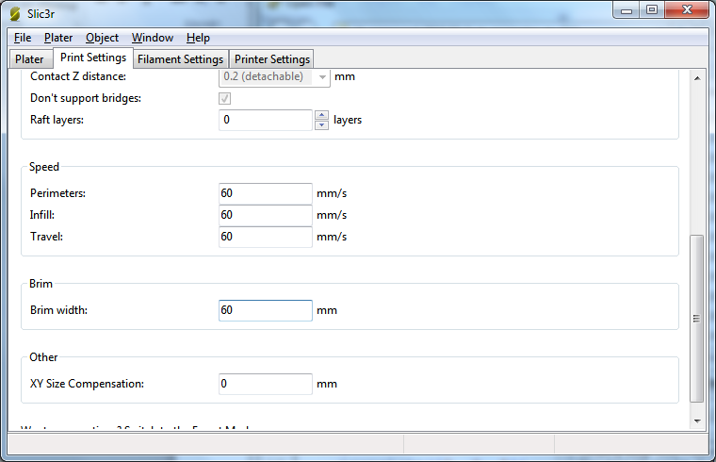
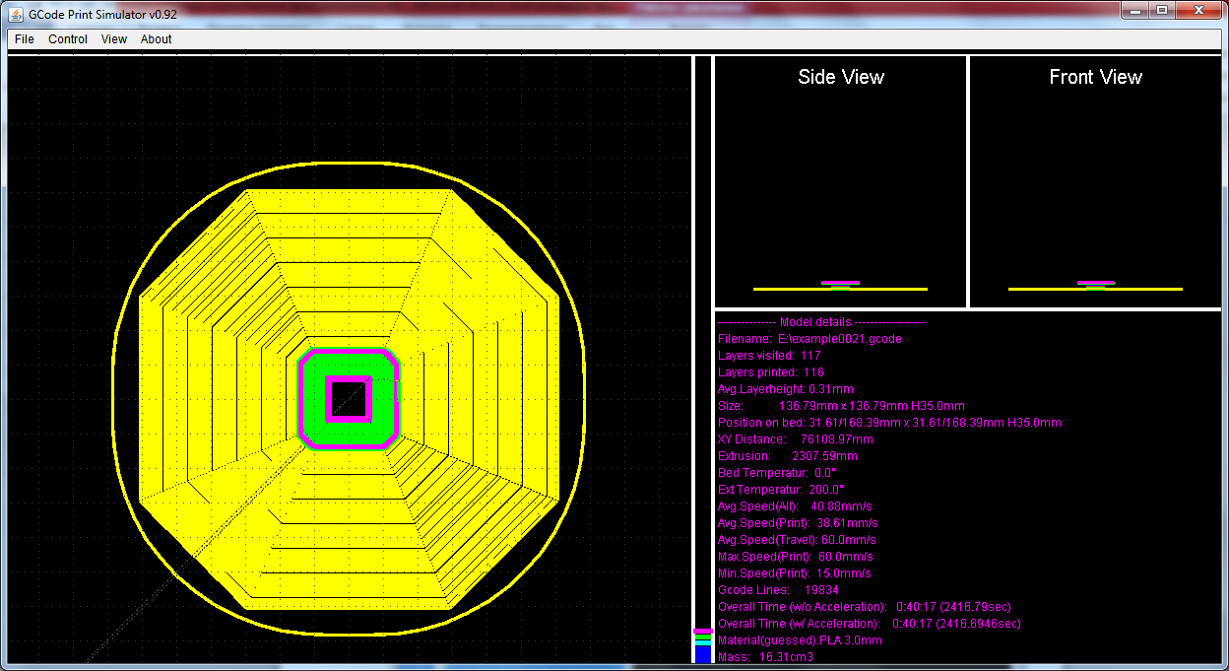

Задание 3

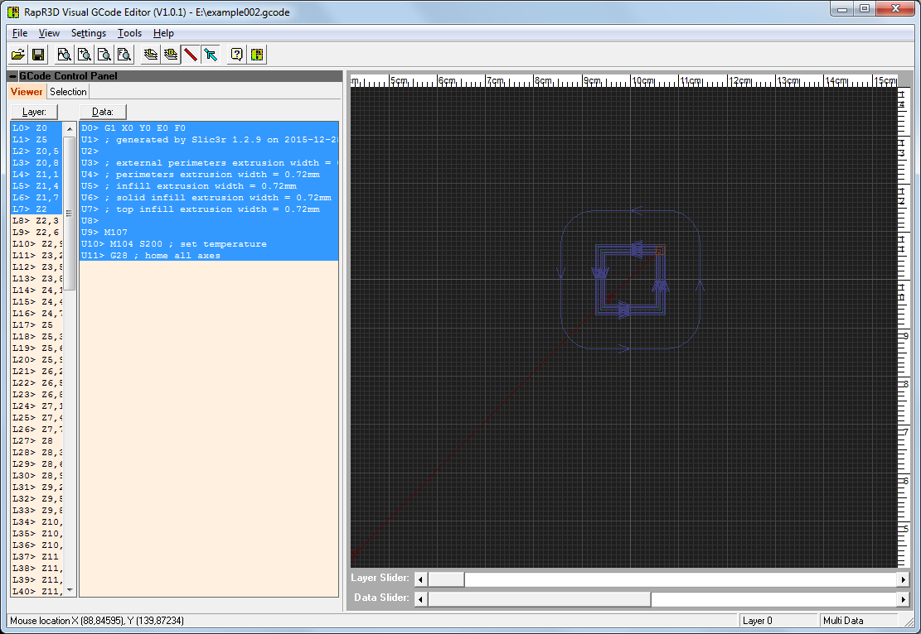

Задание 4

Задание 5

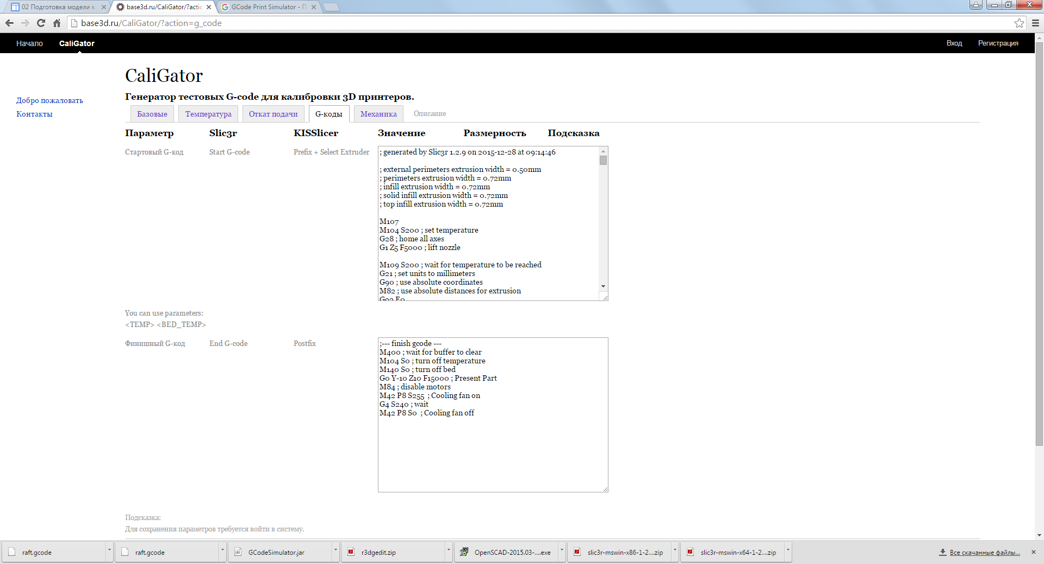

Задание 6

G0 : Быстрое линейное перемещение
G1 : линейно перемещение
M2: конец программы

M6: сменить инструмент
M 18 Отключить все шаговые двигатели
M41: Петля

СПИСОК ЛИТЕРАТУРЫ

- 3D-печать. – Режим доступа: https://sites.google.com/site/ifizmat/3d-print, свободный. Загл. с экрана.
- OpenSCAD. – Режим доступа: https://en.wikibooks.org/wiki/OpenSCAD_User_Manual/CSG_Modelling,

- OpenSCAD. – Режим доступа: http://www.openscad.org/about.html

- CaliGator. – Режим доступа: http://base3d.ru/CaliGator

- G-code. – Режим доступа: http://reprap.org/wiki/G-code

